4 категория № участника
Задание № 3
Тест по биографии и творчеству Франца Шуберта

Раздел А. Вопросы с одним вариантом ответа

- Представители йенской школы – первой немецкой литературной школы, сформулировавшей эстетическую программу романтизма:
- Э.Т.А. Гофман, Р. Шуман
- А. фон Арним, К. Брентано
- И.В. Гете, Г. Гейне, Ф. Шиллер
- Братья Шлегели, Людвиг Тик, Новалис
- Музыкант и писатель, в чьем творчестве впервые употребляется слово «романтизм» как музыкальный термин:
- Р. Шуман
- Э.Т.А. Гофман
- Г. Берлиоз
- Р. Вагнер
- В нотных изданиях произведений Шуберта принята двойная нумерация: opus и буква D. (например, Соната A-dur, ор. 120, D. 664). Выберите близкое к аббревиатуре «D.» значение из приведенного списка:
- К. 475
- Hob. 77
- BWV 659
- Поэты, чьи стихи использованы в сборнике «Лебединая песня»:
- Гете, Гейне, Шиллер
- Гете, Майрхофер, Шубарт
- Рельштаб, Шлегель, Шиллер
- Рельштаб, Гейне, Зейдль
- В литературе, посвященной Шуберту, приводится такой факт: «Еще учась в конвикте, свое уважение к Сальери Шуберт выразил в специально сочиненной к 50-летнему юбилею композитора кантате на собственный текст под названием “Добрейший, мудрейший, лучший, первейший!”». Что неправильно в этом утверждении?
- Шуберт не писал кантат
- Кантата написана не в конвикте
- Шуберт никогда не писал художественных текстов
- Ваш вариант ответа: _______________________________
_________________________________________________________________________
- Состав оркестра 8-й симфонии:
- 2 флейты, 2 гобоя, 2 кларнета, 2 фагота, 2 валторны, 2 трубы,
- 3 тромбона, литавры, струнные
- 2 флейты, 2 гобоя, 2 кларнета, 2 фагота, 3 валторны, 2 трубы,
- литавры, струнные
- 2 флейты, 2 гобоя, 2 кларнета, 2 фагота, 2 валторны, 2 трубы,
2 тромбона, туба, литавры, струнные
- Родоначальник жанра вокальной баллады с фортепианным аккомпанементом:
- Карл Фридрих Цельтер
- Иоганн Готфрид Карл Лёве
- Иоганн Рудольф Цумштег
- Франц Шуберт
- Символ смерти в тексте вокального цикла «Прекрасная мельничиха»:
- Лазоревые цветочки
- Зеленаялента
- Черный ворон
- Седины

Раздел В. Вопросы с одним или несколькими вариантами ответа

- Имена и понятия, связанные с эстетикой бидермайер:
- Людвиг Айхродт
- Liebestod
- Карл Шпицвег, Мориц фон Швинд
- Эжен Делакруа
- филистеры
- Инструментальные жанры, родоначальником которых считается Шуберт:
- Музыкальный момент
- Экспромт
- Вальс
- Лендлер
- Ваш вариант ответа: __________________________
- Инструментальные жанры, родоначальником которых является Шуберт и названия которых он придумал сам:
- Музыкальный момент
- Экспромт
- Вальс
- Лендлер
- Ваш вариант ответа: __________________________
- Соответствие имен друзей Шуберта, вида их деятельности и произведений композитора, связанных с участниками «Шубертиад» (видов деятельности и произведений/жанров может быть несколько):

- Франц Шобер | - поэт(в том числе поэт-любитель) | - тексты песен
- Иоганн Майрхофер | - художник | - песня «К музыке»
- Йозеф Шпаун | - книжный цензор | - Либретто оперы «Альфонс и Эстрелла»
- Иоганн Зенн | - императорский и королевский советник, директор лотереи | - Иллюстрации к песням Шуберта
- Мориц фон Швинд |  | - «Заметки о моем общении с Францем Шубертом».

Ответы:

Раздел С. Впишите свои варианты ответа

- Исследователь творчества Шуберта П. Мис сравнил жанр песни «Двойник» с чаконой или пассакалией:
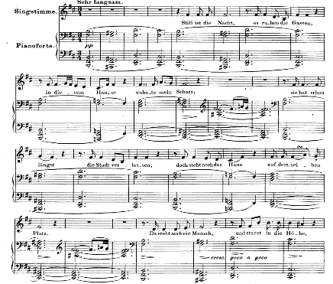
В чем конкретно проявляются жанровые признаки чаконы/пассакальи:
- На уровне формы? ________________________________________________;
- На уровне символики тональностей? _________________________________;
- На уровне символики мотивов? ______________________________________;
- В образном плане? ________________________________________________ .
- Для какого эпохального стиля характерны перечисленные признаки? _________________
- Послушайте 1-ю песню из сборника вокальных миниатюр Й. Брамса. Они продолжают определенные жанровые традиции песен Шуберта. Учитывая это, напишите название сборника:
«Сорок девять ……………………………………………………………………………………..……»
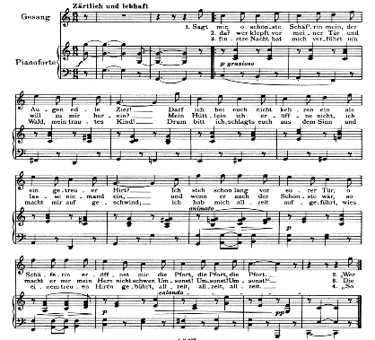

- В нотном примере приведен фрагмент экспозиции Фортепианной сонаты A-dur, ор. 120, D. 664. Галочкой отмечены начала главной и побочной партий; квадратом отмечены их окончания. Напишите:
а) что в строении этой экспозиции характерно для сонатных форм Шуберта вообще;
б) с какими сонатными экспозициями Шуберта можно провести параллели?
________________________________________________________________________________________________________________________________________________________________________________________________________________________________________________________________________________________________________________________________________________________________________________________________________________________________________________________________________________________________________________________________________________________________________________

